**《软件工程》**

**实验报告一 ：基本编程技能实验**

**姓 名： 向申赤 学 号： 202210120510**

**院 系： 计算机与信息学院 专 业：** 计算机科学与技术

**实 验 室： J1-306 实验日期： 2024.9.9**

**总评成绩： 审阅教师： 杨青**

### 一、实验目的

1. 练习基本的编程能力；
2. 学习git分布式源代码管理工具的使用；

### 二、实验环境

IntelliJ IDEA 2023.1.3, github

### 三、实验要求

1. 每个人开始管理自己的代码
2. 在github 或 gitee上注册账号，创建项目仓库，存放源代码和文档。代码仓库设置为公开访问，以备老师审阅。
3. 根据实验内容实现编程任务，并提交到git仓库。使用方法参考[git 基本操作指南参考](https://star.jmhui.com.cn/u/cms/www/202209/050702306vud.pptx)；使用Eclipse 的方法参考[eclipse 使用gitee教程](https://www.cnblogs.com/tonyjy/p/9662968.html" \o "eclipse 使用gitee教程)；使用其他语言或其他开发环境的同学，请自查资料使用
4. 个人项目自己独立完成
5. 参照[实验报告模板](https://star.jmhui.com.cn/u/cms/www/202203/06163639qy7y.docx)撰写实验报告，内容填写完整，实验时间填写为上实验课的时间，参考[实验报告优秀样例](https://star.jmhui.com.cn/u/cms/www/202409/1010502228t9.docx)
6. 实验报告以“学号-姓名-软件工程实验一”命名，按时提交到雨课堂软件工程实验一
7. 进一步学习了解git操作，请参考[git操作指南](https://learngitbranching.js.org/?locale=zh_CN" \o "git操作指南)

### **四、实验内容**

**1. git 基本操作**

要求每个学生开始管理自己的源代码：每个同学申请一个 [GitHub](https://github.com/) 的账号，或者 [码云](https://gitee.com/) 账号，存放源程序和其他文档。安装、置git。基础教程参考[git 5分钟教程](https://www.runoob.com/w3cnote/git-five-minutes-tutorial.html" \o "git 5分钟教程)

基本操作示例

git clone 代码仓库

git add .

git commit -m "提交说明"

git push origin master

1. **编程基本功练习**

（1）编程实现Helloworld

全部用命令行工具和notepad编辑器，不用Eclipse 等集成编辑环境，每人手工创建并编译一个Java的命令行程序：“Hello World”。

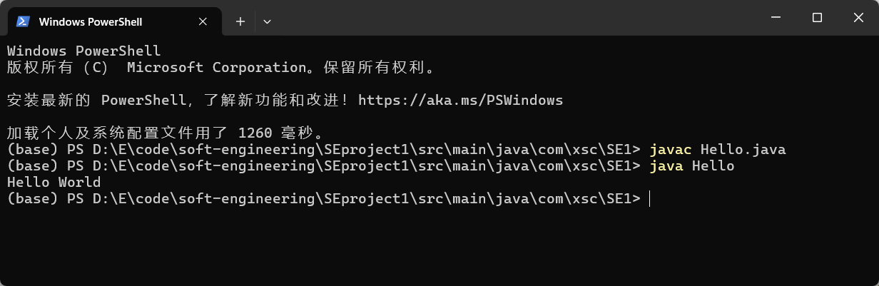

（2）练习数值计算

找出一个整数数组中子数组之和的最大值，例如：数组[1, -2, 3, 5, -1]，返回8（因为符合要求的子数组是 [3, 5]）；数组[1, -2, 3, -8, 5, 1]，返回6（因为符合要求的子数组是 [5, 1]）; 数组[1, -2, 3,-2, 5, 1]，返回7（因为符合要求的子数组是 [3, -2, 5, 1]）。

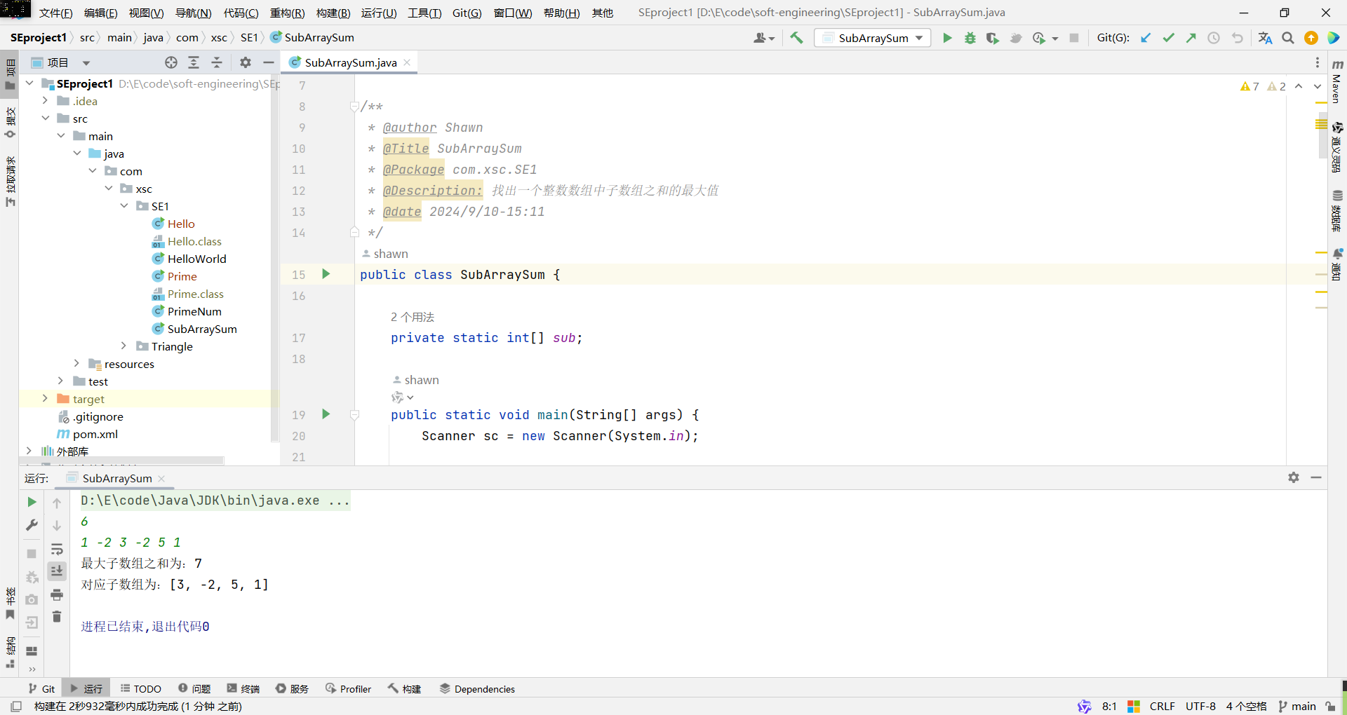

（3）写一个命令行程序

要求：输出1~20000内的所有素数，按每行5个打印出来，并分析程序中最费时的函数是什么， 如何改进？

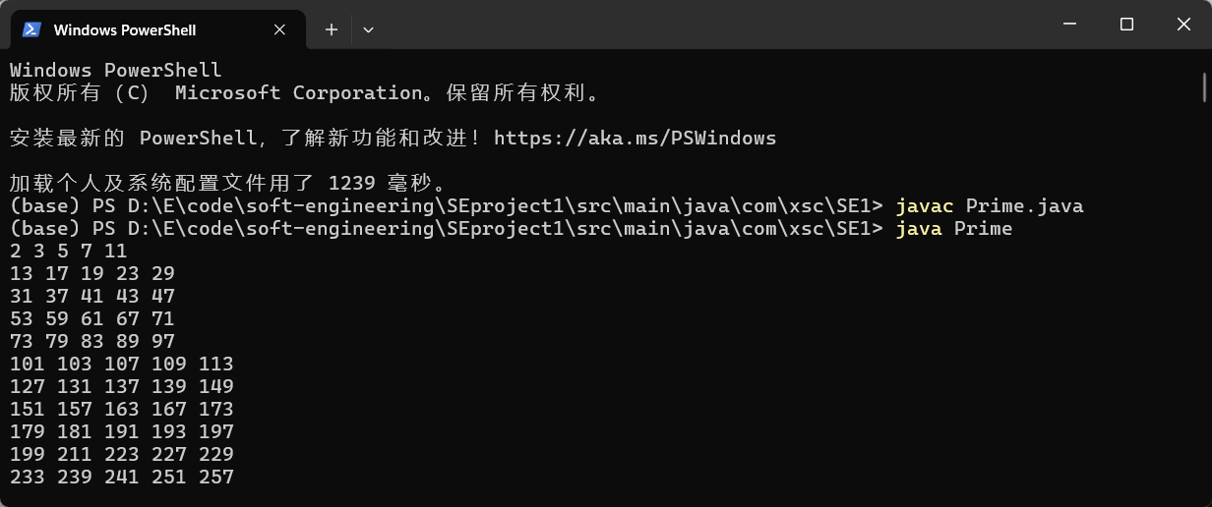

### **五、实验结论**

通过这次实验，我学习到了git提交信息的规范，认识到git工具管理代码的便捷与轻松。

编程题目一（编程实现Helloworld）让我重新复习了java编译代码的过程：编写Java源代码并保存为.java文件；javac将源代码转换成字节码（.class文件）；存储字节码到.class文件中。

编程题目二（最大子数组之和）让我复习了字符数组的转换等基础代码知识。

编程题目三（素数判断程序）中，程序最费时的函数应该是“isPrime”素数判断函数，从最费时也是最暴力的直接遍历判断，优化为用开根来限定判断范围下界，以此来减少程序用时，除此之外，还有埃氏筛*O*(*n*loglog*n*) 、欧拉筛*O*(*n*) 等时间复杂度更低的方法。

### **六、仓库地址**

<https://github.com/xiangshenchi/soft-engineering.git>